**МЯЧ, это рука ребенка, развитие ее напрямую связано с развитием интеллекта.**

**МЯЧ - круглый, как Земля, и в этом его сила!**

Мяч – это одна из самых древних и любимых игрушек практически в любой стране мира.

Упражнения с мячом являются одними из наиболее древних видов физических упражнений.

История не знает ни точного места, ни времени возникновения мяча и игр с мячом. Известно лишь, что мяч возник в глубокой древности и за свою историю существования претерпел много изменений.

Сначала его плели из травы, пальмовых листьев, изготавливали из плодов деревьев, шерсти животных, шили из шкур животных, плели из тростника, скручивали из тряпок, вырезали из дерева, шили из кожи, набивая травой, опилками и другим подобным материалом.

Мяч и предметы, похожие на него, археологи находят по всему миру. Поражает разнообразие игр и упражнений с мячом у разных народов.

В Древней Греции, Риме и Египте мяч не только любили, но и... уважали. Например, в Древней Греции он считался самым совершенным предметом, так как был похож на солнце, а значит (по мнению греков) обладал его волшебной силой. Греки шили мячи из кожи и набивали каким-нибудь упругим материалом, например, мхом или перьями птиц. А позже догадались надувать кожаный мяч воздухом.

В Древнем Египте мячи делали из коры деревьев и загоняли его изогнутыми палками в ворота.

Но старались победить вовсе не ради себя, а ради славы Богов. Ведь каждая команда играла на стороне своего Бога.

В Центральной Америке индейцы делали мячи из каучука. Именно такой мяч увидел Христофор Колумб во время своего путешествия. Он очень удивился, что такой тяжелый предмет легко отскакивает от земли. Он привез мяч в Испанию, после чего о нем узнали все "цивилизованные" страны.

В России во время раскопок под Новгородом нашли мячи разных размеров и из разных материалов. Эти находки датировались XVIII веком. Мячи изготавливались из туго свернутых тряпок, из бересты, из кожи животных..

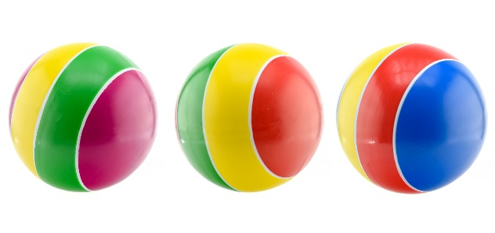

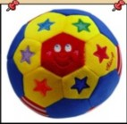**Как выбрать мяч для ребенка**

**Цвет:** Несмотря на то, что дети обращают внимание на яркие цвета, не стоит предлагать малышам едкие, броские краски.

Цветовосприятие глаза лучше развивается на сочных, открытых цветах радуги, их вариантах и оттенках в пастельной гамме.

Обратите внимание, не линяет ли мяч! Не облезает ли, не отколупывается ли с него краска? Это может быть опасно для ребенка.

**Качество поверхности** очень важно для тактильного восприятия. Чем больше будет натуральных материалов, тем богаче станет опыт ребенка в действиях с ними, комплексном восприятии их свойств и пр. Рельефная вязаная поверхность, хлопковые ткани или сукно, стекло (если оно не бьется), резина, дерево, кость, плетение из бересты, лозы и т.д.

**Прыгучесть:** прыгучими могут быть не только резиновые мячи, но и хорошо набитые шерстяные. Мяч «непрыгучий» может быть «мячом катучим». Например, стеклянные шарики именно своей «непрыгучестью» и хороши! Для домашних игр из прыгучих мячей подойдут лишь хорошо набитые шерстяные. На улице качество прыгучести становится особенно важным – «непрыгучий» мяч кажется неживым.

**Тяжесть/легкость:** для ребенка, только начавшего ходить, тяжелый футбольный мяч из-за своего веса и большого размера просто не может быть игрушкой. А вот старшим дошкольникам проявлять свою ловкость с самыми разными мячами доставляет истинное удовольствие. Для малыша очень важно научиться соразмерять силу удара с тяжестью мяча. Это дает хороший опыт управления собой и предвидения результата уже в самом раннем возрасте. Понаблюдайте, как по-разному ваш малыш управляется с большим резиновым мячом и легким надувным.

**Дома и на улице.**

   Дома лучше использовать для игры мягкие мячи – тряпичные, вязаные, валяные, клубки ниток с закрепленным кончиком, воздушные шары, шарики для настольного тенниса и пр. и большие гимнастические мячи. Бесспорным достоинством «мягких» мячей является их безопасность при игре в помещении. Ни обстановка, ни окна, не говоря уже о самих играющих, не пострадают. Для хранения «комнатных мячей» подойдет большая корзина в детском уголке.

Уличные мячи должны храниться отдельно у входной двери в такой же корзине, коробке или контейнере (резиновые мячи разного размера, футбольные, баскетбольные и др. спортивные мячи).

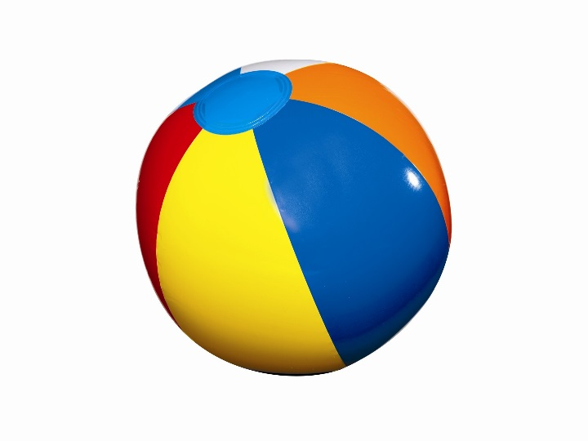 **Считалка «Мяч».**

(На каждую строчку - четыре удара мяча об пол).

**Чуть ударишь этот мячик —  
Начинает он скакать.  
Скачет, скачет, скачет, скачет**

**И не хочет перестать**

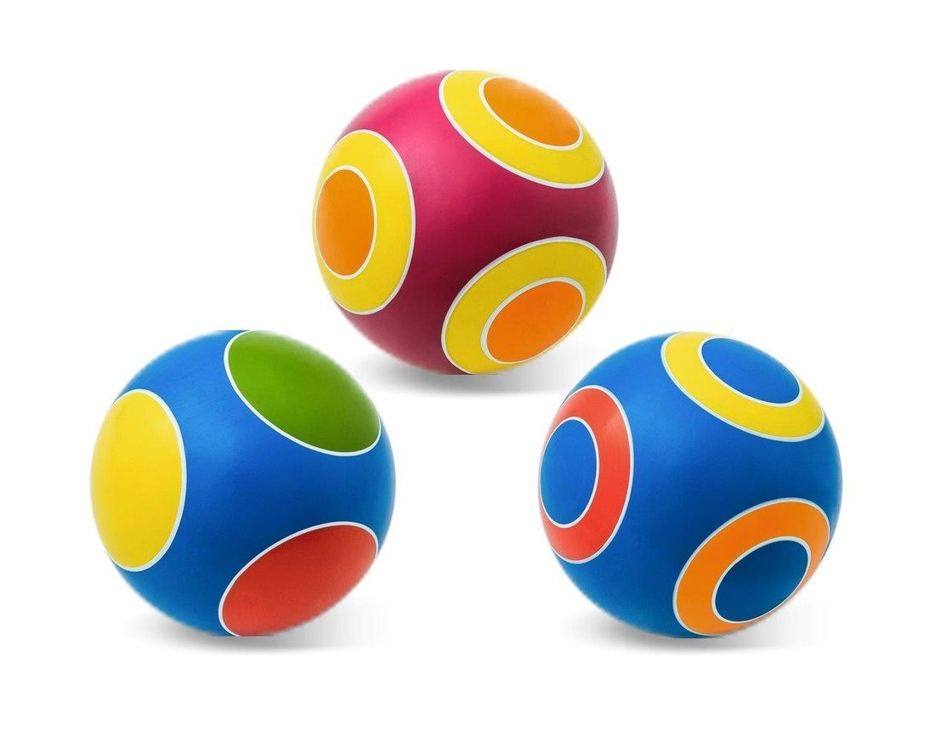

**Мой веселый мячик  
Прыгает и скачет:  
Прыг-скок - в уголок,  
А потом обратно.  
Вот как мы вечерок  
Провели приятно!  
Н. Радченко**

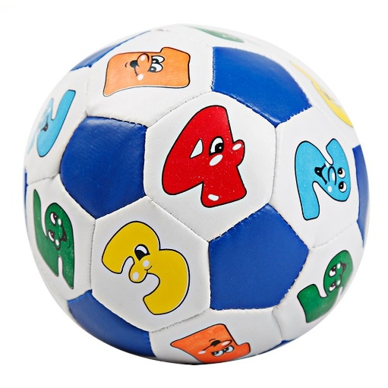 **Разноцветный мячик  
По дорожке скачет.  
Прыгает, не бьётся,  
В руки не даётся!**

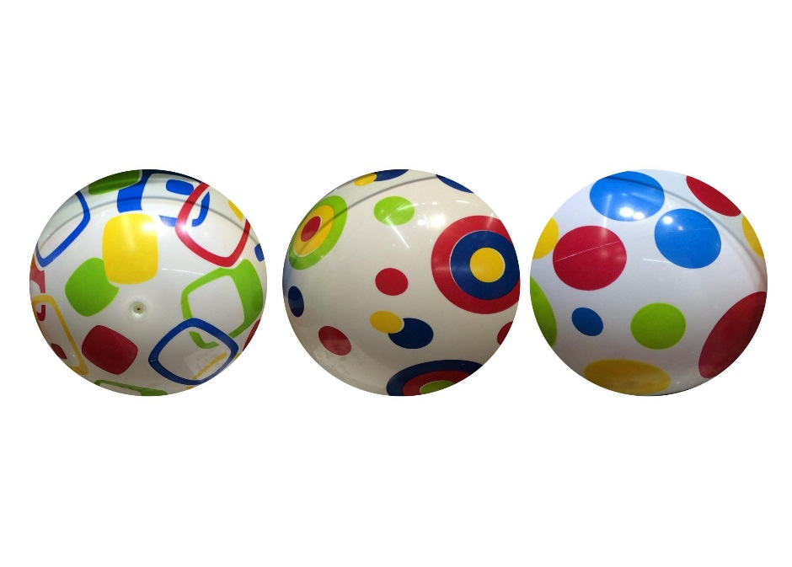 **Т. Прокушева**

**Что такое, что за шум?  
Скачет мячик: бум-бум-бум!  
Прыг-прыг-прыг и скок-скок-скок,**

**Укатился под кусток.   
Е. Горбовская**

Составила: воспитатель Шестакова Л.Ю. по материалам сайта: [nsportal.ru](https://nsportal.ru/detskiy-sad/fizkultura/2019/12/07/beseda-dlya-detey-starshego-doshkolnogo-vozrasta-istoriya)